CURVA DE DEPOSIÇÃO DE COMPONENTES CORPORAIS DE CODORNAS JAPONESAS

RIBEIRO, Jessica L.; RIBEIRO, Jorge Luis; VIEIRA, Danilo V.G.

RESUMO
A determinação da composição corporal das codornas é fundamental para compreender a utilização de nutrientes e orientar formulações de dietas. Diante disso, estudos para determinar curva de crescimento através de modelos não lineares são norteadores para estabelecer melhores programas de alimentação. Este estudo teve como objetivo avaliar modelos não lineares (von Bertalanffy, Gompertz, logístico, Richards e Brody) para descrever as curvas de deposição de proteína e gordura em codornas japonesas de 1 a 36 dias. O experimento envolveu 225 codornas em delineamento inteiramente casualizado, com 15 repetições com 15 aves. Aos 1, 3, 6, 9, 12, 15, 18, 21, 24, 27, 30, 33 e 36 dias de idade, após jejum de 15 horas, um grupo de codornas foram abatidas para análise da composição química corporal. Os dados foram ajustados aos modelos e avaliados pelo coeficiente de determinação (R²), critérios de informação (AIC e BIC), plausibilidade biológica e pelo índice assintótico [IA = (DPA + DMA) − R²]. Para deposição de proteína na carcaça das codornas os dados foram melhor ajustados pelo modelo logístico com inflexão aos 17,5 dias. A gordura foi mais bem descrita pelo modelo Richards com inflexão aos 35,6 dias, indicando deposição lipídica tardia. Esses achados sustentam um plano nutricional para codornas japonesas em crescimento em três fases (1–18, 19–29, 30–36 dias), onde: na primeira fase maior aporte de aminoácidos, na segunda fase relação proteína energia mais próxima e na terceira fase maior suporte energético para preparar as aves para manter maior persistência de postura.

Palavras-chave: Composição corporal; Modelagem não linear; Codorna japonesa.

- INTRODUÇÃO
A formulação de dietas para codornas ainda se apoia sobretudo nas recomendações da Tabela para Codornas Japonesas e Europeias (Silva e Costa, 2009) e na Tabela Brasileira para Aves e Suínos (Rostagno et al., 2024). Entre as metodologias, destacam-se a abordagem fatorial e a modelagem do crescimento e da composição corporal (Grieser et al., 2018).
Como ponte entre o diagnóstico e o objetivo, destacamos que conectar curvas de crescimento a planos nutricionais requer estimativas dinâmicas de deposição de proteína e lipídeos ao longo dos dias. Métodos como abate comparativo, calorimetria indireta, direta, viabilizam quantificar a composição corporal ao parametrizar funções não lineares, esses resultados se traduzem em alvos práticos de formulação por fase (aminoácidos digestíveis e energia), com ajuste a linhagem, sexo e ambiente.
Embora haja estudos que estabelecem curvas de crescimento (Finco et al., 2016; Grieser et al., 2018), poucos conectam esses resultados a novos planos nutricionais. Assim, objetivamos comparar cinco funções não lineares para a deposição de gordura e proteína na carcaça de codornas. A pesquisa tem alta relevância na região Norte do Brasil, onde o setor coturnícula é pouco explorado, oferecendo oportunidade de desenvolvimento e renda para pequenos produtores.

- BASE TEÓRICA
A modelagem matemática é ferramenta essencial para auxiliar na compreensão do crescimento e da composição corporal das aves. As funções não lineares mais empregadas na avicultura, fornecem parâmetros biologicamente interpretáveis — assíntota de peso (a), taxa de crescimento (k) e idade no ponto de inflexão (tᵢ) — que permitem descrever o ritmo de crescimento e a priorização tecidual (Tholon e Queiroz, 2009). Assim, é de extrema importância a escolha criteriosa do modelo para garantir coerência biológica e precisão nas recomendações nutricionais específicas da espécie.

- OBJETIVOS
Objetivos Gerais:
Determinar qual melhor modelo (von Bertalanffy; Gompertz, Logístico, Richards e Brody) para descrever as curvas de deposição de componentes corporais (proteína e gordura) de codornas para postura no período de 01 a 36 dias de idade.
Objetivos Específicos:
Compreender a utilização de nutrientes pelas codornas e com isso sugerir novos planos nutricionais.

- METODOLOGIA
Aves e alojamento: Foram adquiridas 300 codornas japonesas fêmeas (Granja Fujikura®), que foram alojadas em 15 gaiolas de arame galvanizado (75×80×20 cm), com 15 aves/gaiola = 225 aves utilizadas (400 cm²/ave). Bebedouros, comedouros e lâmpadas incandescentes de 60 W compunham a estrutura de cada gaiola. Temperatura e umidade monitoradas por termo-higrômetro digital na altura das gaiolas.
Programa de Luz: Para evitar postura até 36 dias de idade das codornas: 24 h de luz nas duas primeiras semanas; depois 12 h/dia até 36 dias (controle com timer analógico).
Delineamento e dietas: Delineamento inteiramente ao acaso; cada 3 gaiolas = 1 repetição. Duas dietas formuladas conforme as recomendações da Tabela Brasileira para Aves e Suínos (Rostagno et al., 2024): fase inicial (1–14 dias) e crescimento (15–36 dias de idade).
Amostragem e abate: Em cada ponto amostral, codornas com peso médio (±5%) da repetição foram pesadas às 17h nos dias 1, 3, 6, 9, 12, 15, 18, 21, 24, 27, 30, 33 e 36, submetidas a jejum de 15 h e abatidas às 8h do dia seguinte por deslocamento cervical para peso em jejum.
Processamento e análises: As carcaças foram devidamente identificadas e congeladas (-20ºC) e posteriormente foram trituradas em moinho de carne industrial para melhor homogeneização da amostra. As análises foram realizadas no Laboratório de Nutrição Animal do Centro de Ciências Agrárias (UFNT).
Foram utilizados cinco modelos não lineares para estimar a curva de crescimento e dos componentes corporais. Os dados serão analisados com auxílio do Programa Statistical Analyses System – SAS (2000). von Bertalanffy - Y(t) = A × {1 – $e^{\left[-k\left(t-ti\right)\right]}\}$³; Gompertz - Y(t) = A × $e^{\{-e\left[-k\left(t-ti\right)\right]\}}$; logistic - Y(t) = $\frac{A}{1+e^{[-k\left(t-ti\right)]}}$; Richards - Y(t) = A × {1 + m × $e^{[-k\left(t-ti\right)]}\}$^{(-1/m)}; Brody - Y(t)=A × {1 - $e^{[-k\left(t-ti\right)]}\}$.

- RESULTADOS E DISCUSSÃO
Na análise dos modelos aplicados à deposição de proteína, observou-se que o modelo Logístico apresentou melhor desempenho geral, combinando coerência biológica e consistência estatística. A assíntota estimada em 27,3 g representa valores próximos à realidade da espécie, enquanto o ponto de inflexão, aos 17,5 dias, coincide com a fase de maior exigência proteica.
O modelo Richards destacou-se como o mais adequado para representar a deposição de gordura, conciliando ótimo ajuste estatístico (r² = 0,979; AIC = -24,93; BIC = -16,23; IA = -63,38) e parâmetros biologicamente plausíveis. A assíntota estimada de 11,7 g e o ponto de inflexão em 35,6 dias confirmam que a deposição lipídica ocorre de forma tardia, intensificando-se apenas no final do período de crescimento.
A deposição diária de proteína (Figura 1) estima a partir dos modelos propostos, atingiu o pico de 1,082 g/dia aos 18 dias de idade, enquanto a deposição de cinzas (0,162 g/dia) estabilizando-se mais cedo, por volta de 15 a 16 dias. A partir desse ponto, as taxas diárias de deposição de proteína e cinzas declinam progressivamente, enquanto a deposição de gordura aumentava acentuadamente, atingindo cerca de 1,241 g/dia aos 35 dias (Figura 1). Padrões semelhantes foram descritos por Grieser et al. (2018).

Figura 1. Curva de peso e deposição de nutrientes em codornas japonesas de 01 a 36 dias de idade.
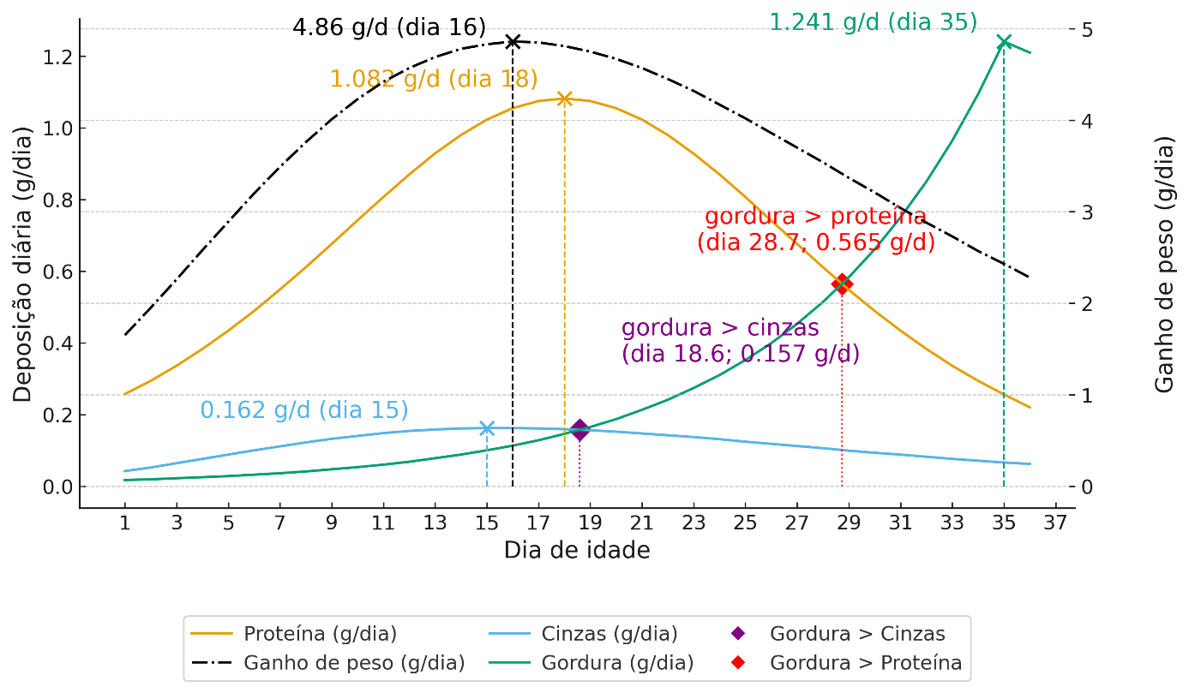
Fonte: Elaboração dos autores
A inversão na dinâmica de deposição (Figura 1), quando a deposição de gordura por volta dos 28,7 dias, sobrepõe a deposição de proteína, ou seja, o metabolismo das codornas passa a priorizar o armazenamento de energia. Essa transição metabólica, também observada em frangos de corte (Finco et al., 2016), mas não na mesma idade, e coincide com a redução na eficiência de utilização da proteína dietética e o aumento da lipogênese.
Para fins de comparação, (Grieser et al., 2018) relatou que, na linhagem amarela, o pico de deposição de proteína ocorreu aos 18,4 dias (≈0,83 g/dia), com ganho de peso máximo aos 21 dias (4,10 g/dia). Na linhagem vermelha, os picos ocorreram aos 17,8 dias para proteína (≈0,93 g/dia), sendo o ganho de peso máximo também aos 21 dias (4,52 g/dia). No presente estudo, o ganho de peso máximo das codornas japonesas (4,86 g/dia) foi observado aos 16 dias de idade.
Em termos nutricionais, os achados deste estudo sugerem a necessidade de revisão do atual programa alimentar para codornas japonesas. O esquema em duas fases recomendado pela Tabela Brasileira para Aves e Suínos (Rostagno et al., 2024), dividido em 1–14 e 15–35 dias, pode não atender plenamente às exigências fisiológicas de crescimento. Com base nos pontos de inflexão observados, propõe-se a adoção de um modelo em três fases de alimentação, dividido em: (i) 1 a 18 dias, priorizando proteína e aminoácidos essenciais, correspondendo ao pico de deposição proteica; (ii) 19 a 29 dias, com equilíbrio entre proteína e energia, mantendo o ritmo de crescimento muscular; e (iii) 30 a 36 dias, com maior aporte energético, acompanhando o aumento da deposição lipídica e o início da fase de produção de ovos.

- CONCLUSÃO
Para a deposição de proteína (Dp) o modelo logístico foi: Dp(t) = $\frac{27,3}{1+e^{[-0,1586\left(t-17,494\right)]}}$. Para deposição ode gordura (Dg) o modelo de Richards foi: Dg(t) = 11,7 × {1 + 142,2 × $e^{[-17,919\left(t-35,597\right)]}\}$^{(-1/142,2)}.

- REFERÊNCIAS
FINCO, E. M.; MARCATO, S. M.; FURLAN, A. C.; ROSSI, R. M.; GRIESER, D. O.; ZANCANELA, V.; et al. Adjustment of four growth models through Bayesian inference on weight and body nutrient depositions in laying quail. Revista Brasileira de Zootecnia, v. 45, p. 737–744, 2016. DOI: 10.1590/S1806-92902016001200002.

GRIESER, D. O.; MARCATO, S. M.; FURLAN, A. C.; ZANCANELA, V.; GASPARINO, E.; DEL VESCO, A. P.; et al. Adjustment of nonlinear models and growth parameters and body nutrient deposition in meat-type and laying quail. Revista Brasileira de Zootecnia, v. 47, e20170244, 2018. DOI: 10.1590/rbz4720170244.

ROSTAGNO, H. S.; ALBINO, L. F. T.; HANNAS, M. I.; DONZELE, J. L.; SAKOMURA, N. K.; PERAZZO, F. G.; et al. Brazilian Tables for Poultry and Pigs: Composition of Feedstuffs and Nutrient Requirements. 5. ed. Viçosa, MG: UFV, 2024.

SAS INSTITUTE. SAS/STAT User’s Guide. Version 8. Cary, NC: SAS Institute Inc., 2000.

SILVA, J. H. V.; COSTA, F. G. P. Tables for Japanese and European Quail. Jaboticabal: FUNEP, 2009.

THOLON, P.; QUEIROZ, S. A. Mathematic models applied to describe growth curves in poultry applied to animal breeding. Ciência Rural, v. 39, p. 2261–2269, 2009. DOI: 10.1590/S0103-84782009000700050

VIEIRA, Danilo Vargas Gonçalves; OLIVEIRA, Everton José do Nascimento; SOUZA, Rannyelle Gomes; et al. Modeling factorial crude protein requirements in Japanese quail. Research, Society and Development, v. 9, n. 8, e763986160, 2020. DOI: 10.33448/rsd-v9i8.6160. Disponível em: https://rsdjournal.org/rsd/article/view/6160
. Acesso em: 9 out. 2025.

- AGRADECIMENTOS
Agradecemos à PROPESQ/UFNT (Auxílio ao Pesquisador) e ao GEPA/UFNT pelo suporte. Reconhecemos as bolsas da FAPT e do CNPq. Somos gratos à Fujikura® e à Granforte® pela parceria que viabilizou o estudo e ao GETA/UFPB pela valiosa colaboração.

Bolsista do Programa de Iniciação Científica (PIBIC). Universidade Federal do Norte do Tocantins (UFNT), Centro de Ciências Agrárias. Jessica.ribeiro@ufnt.edu.br.
Bolsista do Programa de Iniciação Científica (PIBIC). Universidade Federal do Norte do Tocantins (UFNT), Centro de Ciências Agrárias. jorge.silva@ufnt.edu.br.
Professor Doutor do Departamento de Zootecnia da Universidade Federal do Norte do Tocantins (UFNT), Centro de Ciências Agrárias. danilo.vieira@ufnt.edu.br

